《操作系统》课程实验报告
实验名称 | 进程的创建 |  |  |  |  | 实验序号 | 3
姓 名 | 郑亦连 | 系院专业 | 信管 | 班 级 | 10 | 学 号 | 10207150471
实验日期 | 2012年11月 |  | 指导教师 | 丘文峰 |  | 成 绩
一、实验目的和要求
1、加深对进程概念的理解，明确进程和程序的区别；
2、进一步认识并发执行的实质；
3、分析进程争用资源的现象，学习解决进程互斥的方法；
4、了解Linux系统中进程通信的基本原理。
二、实验预习内容
1、阅读Linux的sched.h源码文件，加深对进程管理概念的理解；
2、阅读Linux的fork.c源码文件，分析进程的创建过程。
三、实验设备
1.配置名配置参数硬盘 ≥8GB；
2.内存 ≥1GB；
3.磁盘文件格式：NTFS, 以支持大的镜像文件；
4.操作系统Win32 XP +；
5.软件 VirtualBox Red Hat Linux Server ISO安装软件包。
四、实验内容及步骤
1、进程的创建
编写一段程序，使用系统调用fork()创建两个子进程。当此程序运行时，在系统中有一个父进程 和两个子进程活动。让每一个进程在屏幕上显示一个字符:父进程显示字符"a";子进程分别显示字 符"b"和字符"c"。试观察记录屏幕上的显示结果，并分析原因。
2、进程的控制
修改已编写的程序，将每个进程输出一个字符改为每个进程输出一句话，在观察程序执行时屏幕上 出现的现象，并分析原因。如果在程序中使用系统调用lockf()来给每一个进程加锁，可以实现进程之间的互斥，观察并分析 出现的现象。
- 软中断通信
编制一段程序，使其实现进程的软中断通信。要求：使用系统调用fork()创建两个子进程，再用系统调用signal()让父进程捕捉键盘上来的中断信号（即按Del键）;当捕捉到中断信号后，父进程用系统调用kill()向两个子进程发出信号，子进程捕捉到信号后分别输出下列信息后终止：child process 1 is killed by parent!
child process 2 is killed by parent!父进程等待两个子进程终止后，输出如下的信息后终止：parent process is killed!在上面的程序中增加语句signal(SIGINT, SIG_IGN)和signal(SIGQUIT, SIG_ING)观察执行结果，并分析原因。
- 进程的管道通信
编制一段程序，实现进程的管道通信。使用系统调用pipe()建立一条管道栈；两个子进程P1和P2分别向管道各写一句话：child 1 is sending a message!
child 2 is sending a message!而父进程则从管道中读出来自于两个子进程的信息，显示出屏幕上。 要求父进程先接收子进程P1发来的消息，然后再接收子进程P2发来的消息。
五、实验结果、分析与心得
1、创建进程：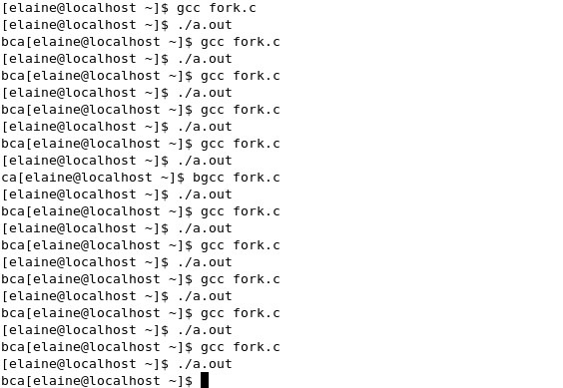
分析与心得：屏幕上显示输出结果不变，说明进程的运行是有顺序的。

- 进程的控制
（1）
输出结果为：
child 0
child 1
child 2
child 3
child 4
child 5
child 6
child 7
child 8
child 9
child 10
child 11
child 12
child 13
child 14
child 15
child 16
child 17
child 18
child 19
child 20
child 21
child 22
child 23
child 24
child 25
child 26
child 27
child 28
child 29
child 30
child 31
child 32
child 33
child 34
child 35
child 36
child 37
child 38
child 39
child 40
child 41
child 42
child 43
child 44
child 45
child 46
child 47
child 48
child 49
son 10224156
son 10224156
son 10224156
son 10224156
son 10224156
son 10224156
son 10224156
son 10224156
son 10224156
son 10224156
son 10224156
son 10224156
son 10224156
son 10224156
son 10224156
son 10224156
son 10224156
son 10224156
son 10224156
son 10224156
son 10224156
son 10224156
son 10224156
son 10224156
son 10224156
son 10224156
son 10224156
son 10224156
son 10224156
son 10224156
son 10224156
son 10224156
son 10224156
son 10224156
son 10224156
son 10224156
son 10224156
son 10224156
son 10224156
son 10224156
son 10224156
son 10224156
son 10224156
son 10224156
son 10224156
son 10224156
son 10224156
son 10224156
son 10224156
son 10224156
daughter 0
daughter 1
daughter 2
daughter 3
daughter 4
daughter 5
daughter 6
daughter 7
daughter 8
daughter 9
daughter 10
daughter 11
daughter 12
daughter 13
daughter 14
daughter 15
daughter 16
daughter 17
daughter 18
daughter 19
daughter 20
daughter 21
daughter 22
daughter 23
daughter 24
daughter 25
daughter 26
daughter 27
daughter 28
daughter 29
daughter 30
daughter 31
daughter 32
daughter 33
daughter 34
daughter 35
daughter 36
daughter 37
daughter 38
daughter 39
daughter 40
daughter 41
daughter 42
daughter 43
daughter 44
daughter 45
daughter 46
daughter 47
daughter 48
daughter 49

（2）
输出结果为：
child 0
child 1
child 2
child 3
child 4
child 5
child 6
child 7
child 8
child 9
child 10
child 11
child 12
child 13
child 14
child 15
child 16
child 17
child 18
child 19
child 20
child 21
child 22
child 23
child 24
child 25
child 26
child 27
child 28
child 29
child 30
child 31
child 32
child 33
child 34
child 35
child 36
child 37
child 38
child 39
child 40
child 41
child 42
child 43
child 44
child 45
child 46
child 47
child 48
child 49
son 1
son 1
son 1
son 1
son 1
son 1
son 1
son 1
son 1
son 1
son 1
son 1
son 1
son 1
son 1
son 1
son 1
son 1
son 1
son 1
son 1
son 1
son 1
son 1
son 1
son 1
son 1
son 1
son 1
son 1
son 1
son 1
son 1
son 1
son 1
son 1
son 1
son 1
son 1
son 1
son 1
son 1
son 1
son 1
son 1
son 1
son 1
son 1
son 1
son 1
daughter 0
daughter 1
daughter 2
daughter 3
daughter 4
daughter 5
daughter 6
daughter 7
daughter 8
daughter 9
daughter 10
daughter 11
daughter 12
daughter 13
daughter 14
daughter 15
daughter 16
daughter 17
daughter 18
daughter 19
daughter 20
daughter 21
daughter 22
daughter 23
daughter 24
daughter 25
daughter 26
daughter 27
daughter 28
daughter 29
daughter 30
daughter 31
daughter 32
daughter 33
daughter 34
daughter 35
daughter 36
daughter 37
daughter 38
daughter 39
daughter 40
daughter 41
daughter 42
daughter 43
daughter 44
daughter 45
daughter 46
daughter 47
daughter 48
daughter 49
daughter 0
daughter 1
daughter 2
daughter 3
daughter 4
daughter 5
daughter 6
daughter 7
daughter 8
daughter 9
daughter 10
daughter 11
daughter 12
daughter 13
daughter 14
daughter 15
daughter 16
daughter 17
daughter 18
daughter 19
daughter 20
daughter 21
daughter 22
daughter 23
daughter 24
daughter 25
daughter 26
daughter 27
daughter 28
daughter 29
daughter 30
daughter 31
daughter 32
daughter 33
daughter 34
daughter 35
daughter 36
daughter 37
daughter 38
daughter 39
daughter 40
daughter 41
daughter 42
daughter 43
daughter 44
daughter 45
daughter 46
daughter 47
daughter 48
daughter 49

分析与心得：（1）与（2）的差别是（2）把daughter运行多一遍和（1）与（2）son后面的数字不一样；
前者是因为在程序中使用系统调用lockf()来给每一个进程加锁，可以实现进程之间的互斥从而（2）执行4次；
后者因为进程互斥所导致的；
使用lockf（）命令要有#include <unistd.h>。

- 软中断通信
（1）
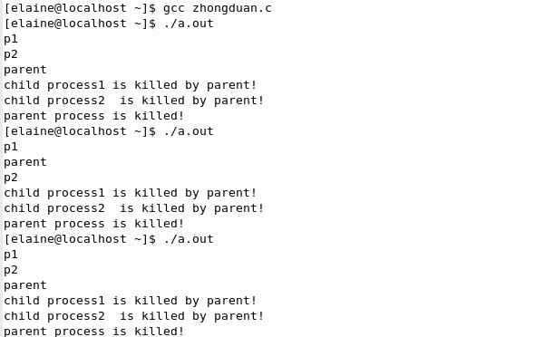

（2）
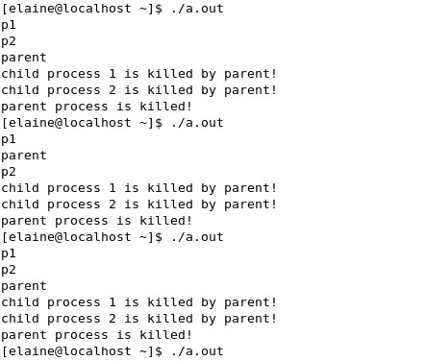
分析与心得：要同时存在signal(SIGUSR2, Int2);signal(17, Int2)；这两条语句才可以运行下面的语句；
若有signal（SIGINT,SIG_IGN）要按ctrl+c才能显示；
#include <stdlib.h>是exit（）的控制命令；
使用signal命令要有#include <signal.h>。

- 进程的管道通信
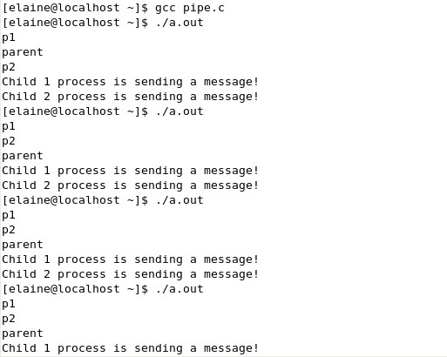
分析与心得：在程序中sleep(1)的作用是让所显示的内容休眠1秒钟，即等待1秒再显示；进程1和2也能对管道进行操作，因为他们同属于以供共同的管道，共同共享资源。
教师评语：

成绩:

教师签字：

